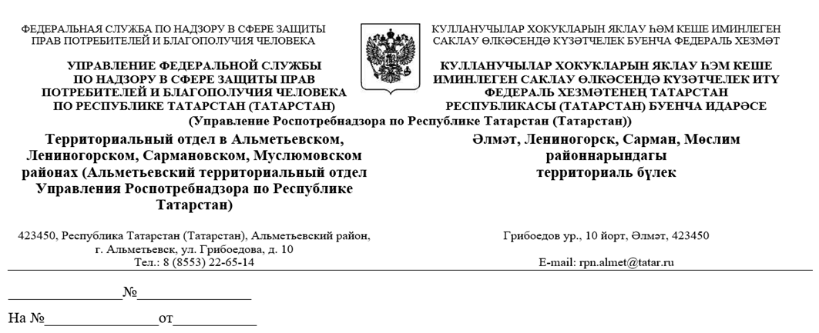
О размещении информации | И.о. руководителя ИКМО «Лениногорский муниципальный район» РТ  Гирфанову М.Н.
Уважаемый Марат Нилевич!

Территориальный отдел Управления Роспотребнадзора по РТ (Татарстан) в Альметьевском, Лениногорском, Сармановском, Муслюмовском районах просит Вас разместить информацию о конкурсе детского рисунка «Супергерои чистоты и здоровья» на официальном сайте муниципального образования, в местных СМИ и социальных сетях.
Ссылку о размещении информации на официальном сайте муниципального образования просим направить на электронный адрес: rpn.almet@tatar.ru

Приложение: условия участия во Всероссийском конкурсе детского рисунка «Супергерои чистоты и здоровья» 1 л.

Начальник отдела И.В.Хайруллина

Ефремова Е.В.
8(8553)226570

Условия участия во Всероссийском конкурсе детского рисунка «Супергерои чистоты и здоровья»

Всероссийский конкурс детского рисунка «Супергерои чистоты и здоровья»: участвуй и получай призы

7 октября 2024 года стартовал конкурс, организованный проектом Роспотребнадзора «Санпросвет».

Кто защитит нас от микробов? Конечно, супергерои! Мы предлагаем детям изобразить персонажа (одного или нескольких), стоящего на страже здоровья людей и борющегося с загрязнениями и вредными микроорганизмами. Принять участие в конкурсе «Супергерои чистоты и здоровья» могут ребята в возрасте от 6 до 16 лет, проживающие или зарегистрированные в России.

На конкурс принимаются работы в следующих номинациях:
1. «Супергерои чистоты и здоровья – классический рисунок»: принимаются рисунки, выполненные красками, цветными и простыми карандашами, фломастерами, мелками, маркерами, пастелью и т. д. Рисунки участников будут отбираться в соответствии со следующими возрастными группами: 6–8 лет; 9–12 лет; 13–16 лет. В каждой группе предусмотрены I, II и III место (всего 9 победителей).
2. «Супергерои чистоты и здоровья – цифровой рисунок»: принимаются рисунки, созданные с помощью различных цифровых инструментов – графических планшетов, компьютерных графических программ для рисования, а также нейросетевых (ИИ) технологий генерации изображений. В номинации предусмотрены I, II и III место (всего 3 победителя).
Требования к конкурсным работам:
• Рисунки должны быть авторскими, с ними нельзя участвовать в других конкурсах.
• Работы могут быть нарисованы только на бумаге или на холсте либо выполнены при помощи компьютерных графических программ и/или нейросетей.
• Все работы подаются в электронном виде, формат файлов: jpeg/jpg/png.
• Размер работ, выполненных с помощью компьютерных графических программ и/или нейросетей: 512 x 512, 1024 x 1024, 1664 x 1664.
• Разрешение любого изображения, приложенного к заявке: не менее 300 dpi.
• Объем отсканированного изображения либо рисунка, выполненного при помощи компьютерных графических программ, приложенного к заявке: не менее 100 Кб и не более 5 Мб.

Чтобы принять участие в конкурсе, нужно зарегистрироваться в системе конкурсы.рф и заполнить форму заявки (за детей до 14 лет ее заполняет родитель). Это можно будет сделать с 7 по 27 октября. Подробные условия также будут доступны на сайте санщит.рус и на странице конкурса https://конкурсы.рф/contests/sanprosvet.

Отбор победителей пройдет в два этапа: c 7 октября по 3 ноября состоится народное голосование, затем лучшие рисунки оценит жюри – в него войдут специалисты Роспотребнадзора, ответственные за санитарно-эпидемиологическое благополучие населения. Подведем итоги и объявим победителей 18 ноября. Финалисты получат дипломы и памятные призы. Желаем удачи всем участникам!

По всем вопросам, связанным с участием в конкурсе, можно обращаться на горячую линию 8-800-555-49-43.

